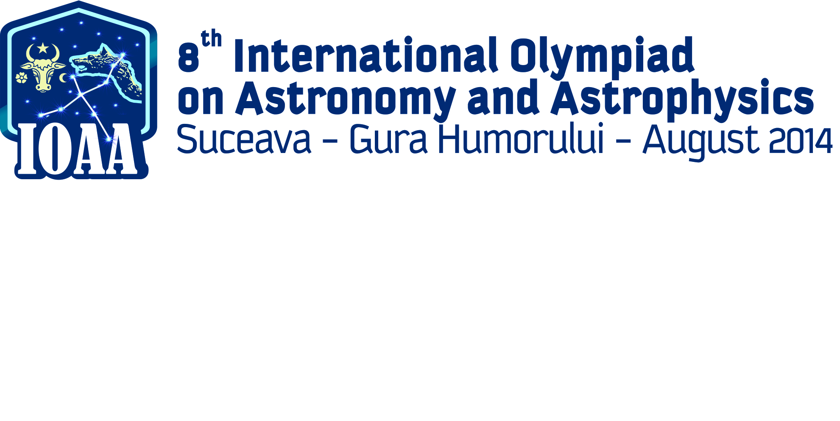

Content

Instructions 2

Problem 1. Lagrange Points 3

Problem 2. Sun gravitational catastrophe! 4

Problem 3. Cosmic radiation to edit 4

Problem 4. Sandra Bullock And George Cloony 4

Problem 5. The life –time of a main sequence star 5

Problem 6. The effective temperature on the surface of a star 5

Problem 7. Marking scheme The effective temperature on the surface of a star 6

Problem 7. Pressure of light 7

Problem 8. Marking scheme . Pressure of light 8

Problem 8. Space – ship orbiting the Sun 9

Problem 11. Marking scheme Space – ship orbiting the Sun 9

Problem 9. The Vega star in the mirror 10

Problem 12. Marking scheme The Vega star in the mirror 11

Problem 10. Stars with Romanian names 12

Problem 13. Marking scheme Stars with Romanian names 13

Problem 11. Apparent magnitude of the Moon 15

Problem 14. Marking scheme Apparent magnitude of the Moon 15

Problem 12. Absolute magnitude of a cepheide 17

Problem 15. Marking scheme Apparent magnitude of the Moon 17

## Указания

### В своей папке Вы должны найти:

#### Бланки для решений

#### Черновики

#### Конверт с задачами. Решения задач должны быть записаны на бланках для решений. **Пишите только на лицевой стороне.** Обратная сторона проверяться не будет.

### Черновики также не учитываются при проверке. Всё, что, по Вашему мнению, должно быть в решение, необходимо разместить на бланках для решений.

### Каждый вопрос нужно начинать на **отдельном бланке**.

### На **каждом** бланке укажите в обозначенном месте:

#### В ячейке „PROBLEM NO.” запишите номер задачи: 1 – 15 для коротких задач, 16 – 18 для длинных. Каждый бланк, содержащий хотя бы часть решения задачи, должен содержать номер задачи в данной ячейке;

#### В ячейке „Student ID”укажите своей код на олимпиаде (RUS 0* или RUS Guest 0*), он указан на конверте.

#### В ячейке „page no.” укажите номер страницы, начиная с 1. Это можно сделать в конце работы.

### Проверяющие не владеют русским языком, работы переводиться не будут, поэтому используйте универсальный **язык математики**, используйте формулы, чтобы проверяющий лучше понял Ваше решение. Если есть необходимость объяснить что-то словами, используйте короткие фразы (предпочтитетльно, на **английском языке**)

### Пишите ручкой. Для рисунков предпочтителен карандаш.

### В конце теста:

#### Не забудьте положить ваши решения в папку.

#### Положите бланки с решениями в папку 1. Убедитесь, что все страницы содержат Ваш код, верную нумерацию задач, страницы расположены в правильном порядке и пронумерованы.

#### Вместе с ассистентом проверьте число бланков с решениями, напишите его на конверте и подпишите.

#### Положите черновики в отдельную папку. Уберите условия обратно в конверт.

#### Самое время идти в бассейн.

**Желаю Вам хорошего полёта!**

# Lagrange Points (Точки Лагранжа)

Точки Лагранжа – это пять положений в системе двух массивных тел (в случае круговых орбит), когда малое тело находится в неустойчивом гравитационном равновесии с двумя крупными небесными телами – например искусственный спутник в системе Земля - Луна или системе Земля - Солнце. На **Рисунке 1** указаны два возможных положения точки Лагранжа  относительно системы Земля-Луна. Найдите, какая из этих точек и  будет реальной точкой Лагранжа относительно системы Земля-Солнце; укажите причину, почему это так, в виде соответствующих уравнений и посчитайте разницу между одной астрономической единицей (1 AU) и Солнечно-Земной точкой в км. Вам известны следующие данные: Расстояние от Земли до Солнца и отношение масс Земли и Солнца













**Рисунок 1A Рисунок 1B**

# Sun gravitational catastrophe! (Гравитационная катастрофа Солнца)

Из-за гравитационной катастрофы Солнца, масса Солнца мгновенно уменьшилась вдвое. В предположении, что орбита Земли эллиптическая и орбитальный период год. Найдите период нового орбитального движения Земли после гравитационной катастрофы, если она произошла: a) 3 июля (в афелии) b) 3 января.

# Cosmic radiation (Космическая радиация)

В процессе изучения состава космической радиации была обнаружена нейтральная не стабильная частица – мезон. Масса покоямезона много больше, чем масса покоя электрона. Изучение показало, что в процессе полета, мезон распадается на 2 фотона. В типичном случае один из образовавшихся фотонов имеет максимально возможную энергию и соответственно другой фотон минимально возможную энергию .

Выведите выражение для начальной скорости мезона, как функцию  и . Вы можете использовать, константы и **c,** скорость света**,** как известную величину, и соотношение между энергией и импульсом любой релятивистской частицы 

# Sandra Bullock And George Cloony (Сандра Баллок и Джордж Клуни)

Астронавт массой вышел в открытый космос с ремонтной миссией. Он должен отремонтировать спутник, находящийся в относительной близости с космическим кораблем на расстоянии . После окончания работы он обнаружил, что специально разработанная система возвращения на корабль неисправна. Так же оказалось, что запаса кислорода осталось только на 3 минуты. Он так же обнаруживает, что к его скафандру прикреплен запечатанная цилиндрическая емкость (с сечением крышки ), которую можно прочно закрепить в перчатке. Содержащей внутри водяной лед массой грамм. Емкость не полностью заполнена льдом.

Определите, сможет ли астронавт вернуться на корабль до того как кислород в скафандре закончится, если он может открыть емкость в нужную сторону. Кратко поясните ваши расчеты. Обратите внимание, что он не может бросить ничего из своего оборудования либо касаться отремонтированного спутника.

*Вы можете использовать следующие данные:*  К температура льда в емкости, - Па давление насыщенных паров воды при К; - универсальная газовая постоянная;  - молярная масса воды.

# The life –time of a main sequence star (Время жизни звезды главной последовательности)

На графике 2 показан график функции  для некоторого количества звёзд. L и M- это светимость и масса звезды, и  - светимость и масса Солнца.

























График 2

Найдите формулу, выражающую время жизни звезды на Главной последовательности (ГП) на диаграмме Герцпрунга-Расселла, как функцию  и . Время нахождения Солнца на ГП -. Доля массы, перешедшей в энергию, равна . Доля массы Солнца, перешедшая в энергию, равна . Масса каждой звезды выражается как . Считайте, что во время нахождения на Главной последовательности светимость звезды постоянна.

# The effective temperature on the surface of a star (Эффективная температура поверхности звезды)

From the radiation emitted by a star, two radiations with wavelength values in a narrow range are studied, i.e. the wavelength have values between  and  . According to Planck's relationship (for an absolute black body), the following relation defines, the energy emitted by star in unit time, through a unit area of its surface, per unit wavelength interval:



The spectral intensities of the radiation with wavelengths  and respectively , both within the range measured on Earth are  and  respectively.

1. ~~Establish the equation which, in a general case, allows determining the effective temperature on the surface of the star using only spectral measurements provided above in~~
2. ~~Find out the approximate value of the effective temperature on the star surface if .~~
3. Find out the relation between wavelength  and  if  when 

Here: Planck’s constant; Boltzmann’s constant; speed of light in vacuum. 